Demo的设计原理和逻辑说明

1.原理说明
该示例采用的是现在java web项目中常用的前后端分离的思想，其实PageOffice整个产品的集成及部署运行都在后端项目中，前端项目主要负责请求调用后端项目嵌入PageOffice的页面。
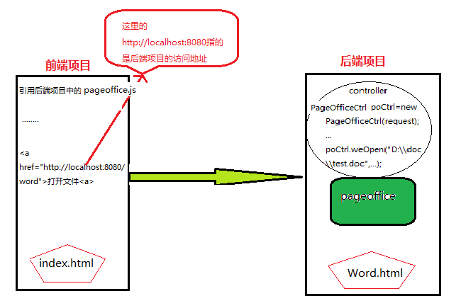

2.逻辑说明
（1）前端项目：
在前后端分离的项目中，现在前端项目中经常使用的框架是Vue框架，由于Vue是单页面应用，所以只需要在项目的index.html中引用后端项目中的jquery.min.js和pageoffice.js，然后在需要调用PageOffice的地方使用POBrowser.openWindowModeless方法请求后端项目中使用PageOffice的页面就行。
总结：前端项目中常使用的其他框架，比如：React，Angular等都可以使用这种方式来集成PageOffice。

（2）后端项目：
在前后端分离的项目中，现在后端项目中经常使用的框架是springboot框架，springboot框架经常和freemaker和thymeleaf模板配合使用，由于PageOffice必须通过一个页面承载，所以在使用springboot框架的后端项目下，我们也是通过使用freemaker或thymeleaf的页面去承载PageOffice。所以就算是纯后端的项目，也必须有一个页面来装载PageOffice。springboot下如何集成pageoffice的详细步骤这里不再赘述，请仔细阅读“demo的开发过程.doc”文档。

